**SVEUČILIŠTE U SPLITU**

**FAKULTET ELEKTROTEHNIKE,STROJARSTVA**

**I BRODOGRADNJE**

**COMPUTER SHOP web aplikacija**

**Ivan Vilić i Mateo Sikirica**

**Kolegij:**

Korisnička sučelja (250)

**Mentor:**

Mario Čagalj

**Split, Veljača 2021**

Sadržaj

1. Uvod 4

1.1 Očekivani tip korisnika 4

1.2 Ograničenja sustava 4

1.3 Zahtjevi sustava 4

2.Low fidelity prototip 5

2.1 Low fidelity za desktop 5

2.2 Low fidelity za mobilnu aplikaciju 12

3.High fidelity prototip 14

3.1 High fidelity prototip za desktop aplikaciju: 14

4.Evaluacija prototipa 24

4.1 Nielsenove heuristike iskoristivosti 24

4.1.1 Podudarnost između stvarnog svijeta i sustava 24

4.1.2 Konzistentnost i standardi 25

4.1.3 Vidljivost statusa sustava 25

4.1.4 Korisnička kontrola i sloboda 26

4.1.5 Sprječavanje grešaka 26

4.1.6 Detekcija i oporavak od grešaka 27

4.1.7 Prepoznavanje umjesto prisjećanja 28

4.1.8 Fleksibilnost i efikasnost korištenja 28

4.1.9 Estetika i minimalistički dizajn 29

4.1.10 Pomoć i dokumentacija 29

4.2 CRAP principi 30

4.2.1 Contrast 30

4.2.2 Repetition 30

4.2.3 Alignment 31

4.2.4 Proximity 32

4.3 Low level teorije 33

4.3.1 Fitt’s law 33

4.3.2 Hick’s law 34

5. Zaključak 35

# 1. Uvod

Web aplikacija je napravljena kao online trgovina gdje korisnici mogu kupovati dijelove za računalo. Stranica prikazuje različite komponente za računala (procesori, grafičke…), a također sadrži blog i *gaming* stranicu gdje korisnik može čitati o aktualnim temama *gaming* svijeta.

## 1.1 Očekivani tip korisnika

Očekivana dob korisnika web aplikacije je 16-40 godina. Primarni korisnici web aplikacije će biti mlađi ljudi koji prate *gaming* svijet ili ljudi kojima je potrebno novo računalo. Također će biti i korisnika starijih od 40 godina, ali u manjem broju. Aplikacija ne bi trebala predstavljati problem za korištenje osobama bilo koje dobi.

## 1.2 Ograničenja sustava

Za mogućnost korištenja web aplikacije, korisnik treba imati:

* razumijevanje engleskog jezika
* pristup internetu
* računalo ili mobitel s web preglednikom

## 1.3 Zahtjevi sustava

Zahtjevi i zadaće sustava:

* aplikacija se koristi iz web preglednika
* aplikacija se koristi na uređajima različite veličine (desktop, *smartphone*, tablet)
* korisnik može stvoriti i logirati se u svoj korisnički račun
* korisnik može pregledati cijene
* broj stranica za koje se ne treba prijaviti je 7

# 2.Low fidelity prototip

*Low-fidelity* prototip je prvi korak pri izradi projekta. Ideja *low-fidelity* prototipa je prikazati ideju projekta te raspored elemenata na stranici. Low-fidelity prototip ne treba prikazivati finalnu verziju aplikacije već služi za testiranje sučelja. Za *low-fidelity* korišteni su papir i olovka.

## 2.1 Low fidelity za desktop

Sljedeće slike predstavljaju *low-fidelity* modele za desktop aplikaciju:

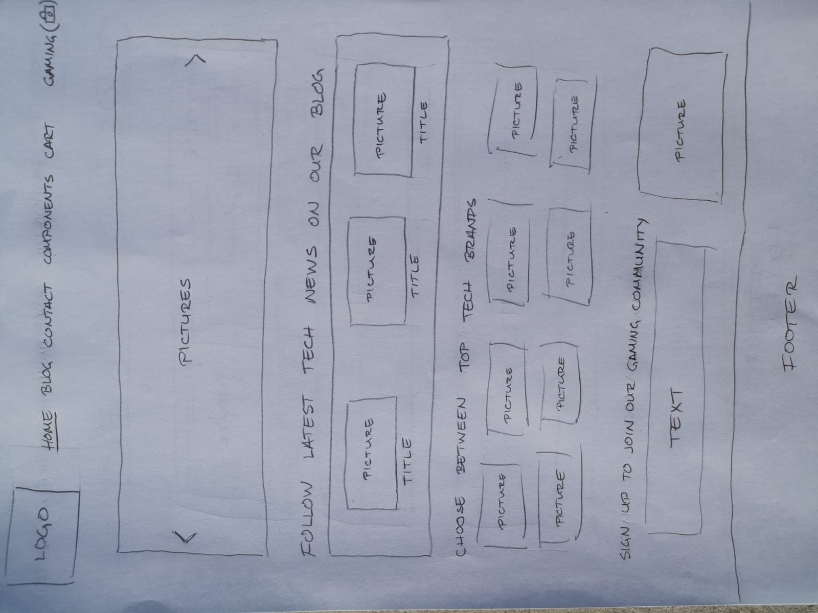

Slika 1 Low-fidelity početne stranice

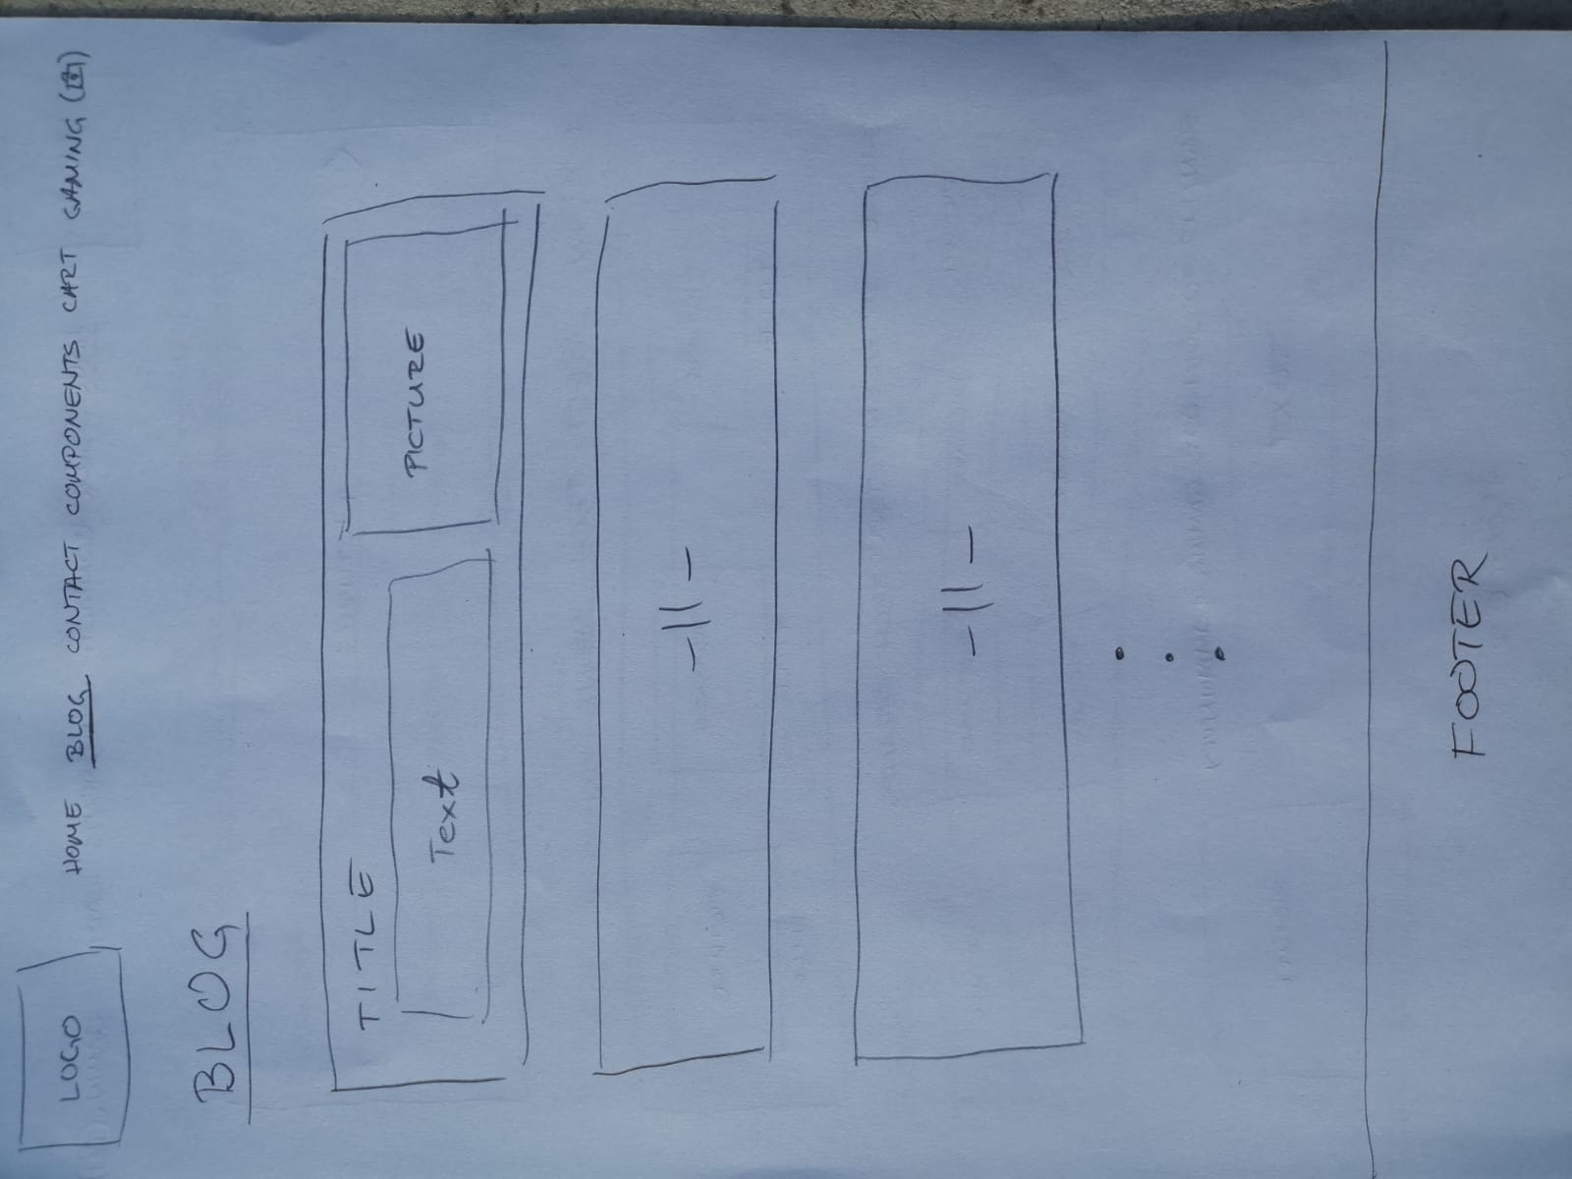

Slika 2 Low-fidelity blog stranice

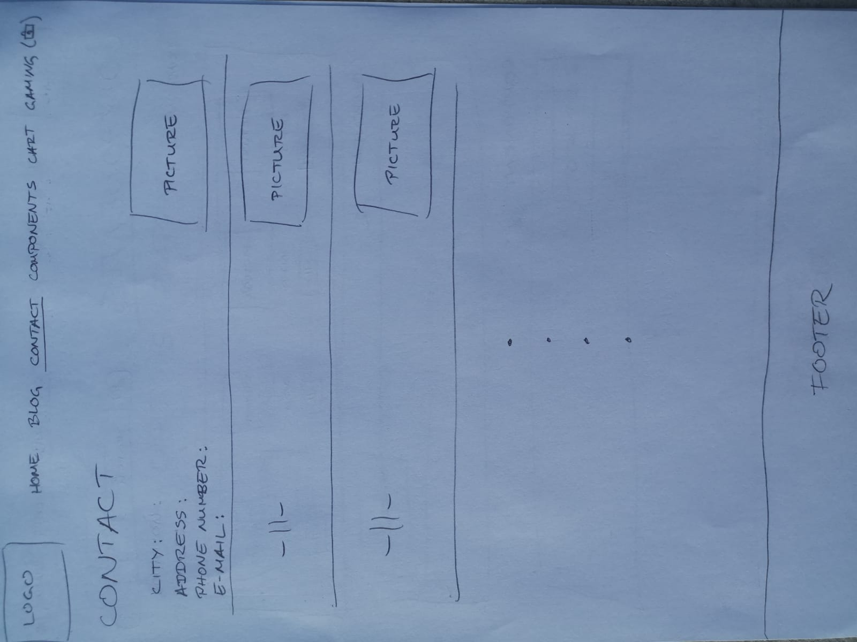

Slika 3 Low-fidelity contact stranice

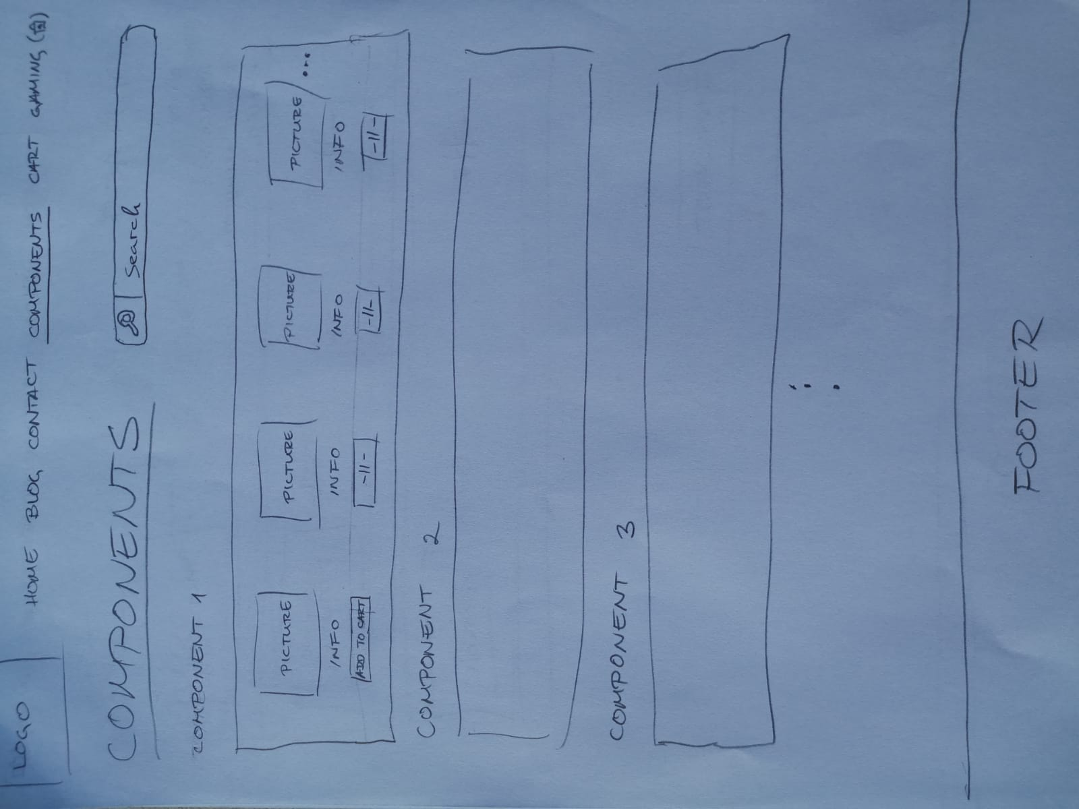

Slika 4 Low-fidelity components stranice

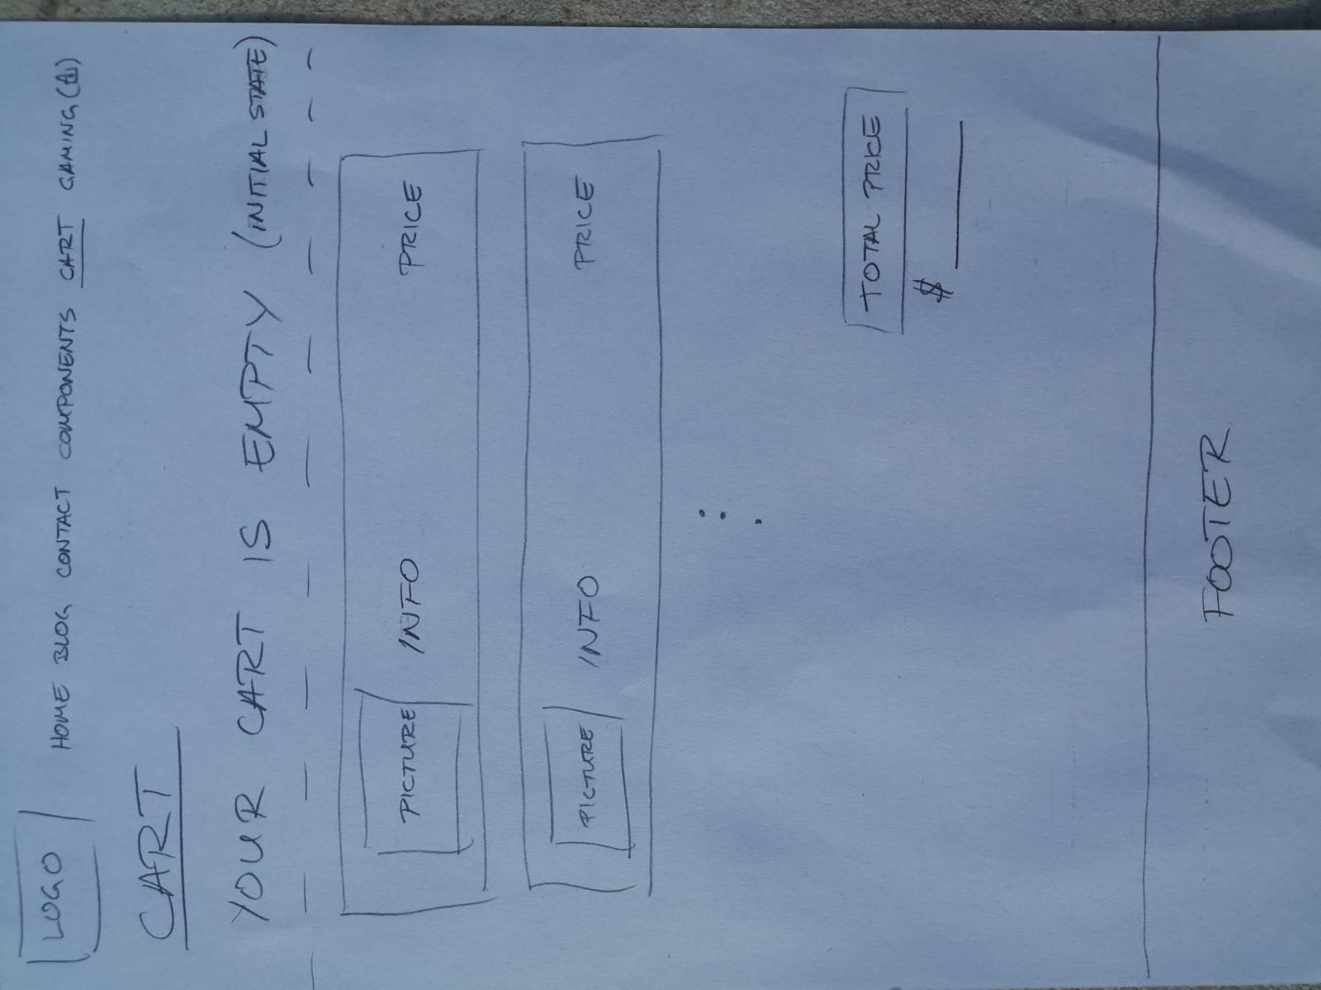

Slika 5 Low-fidelity cart stranice

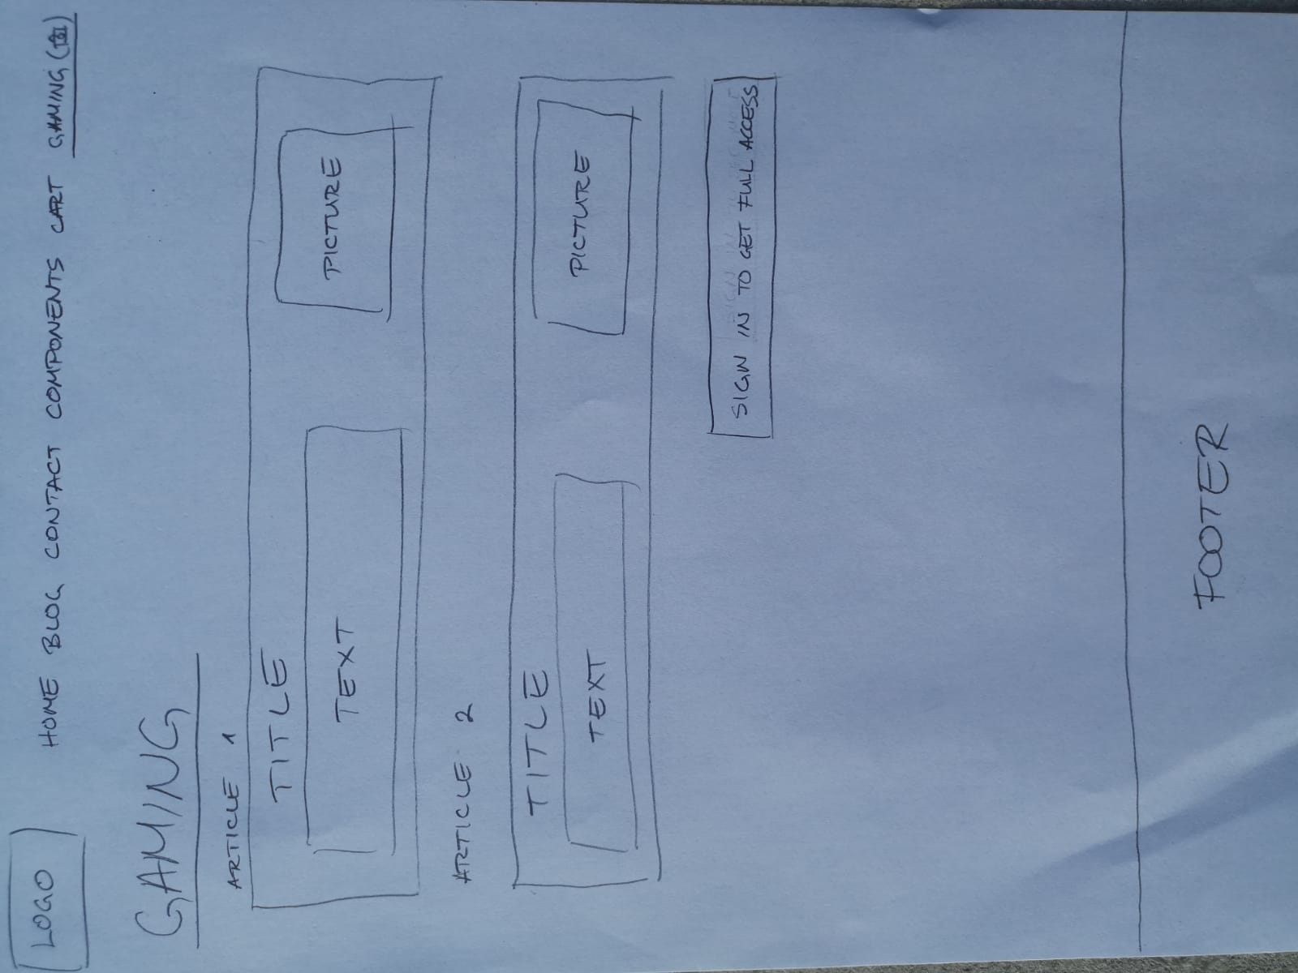

Slika 6 Low-fidelity gaming stranice

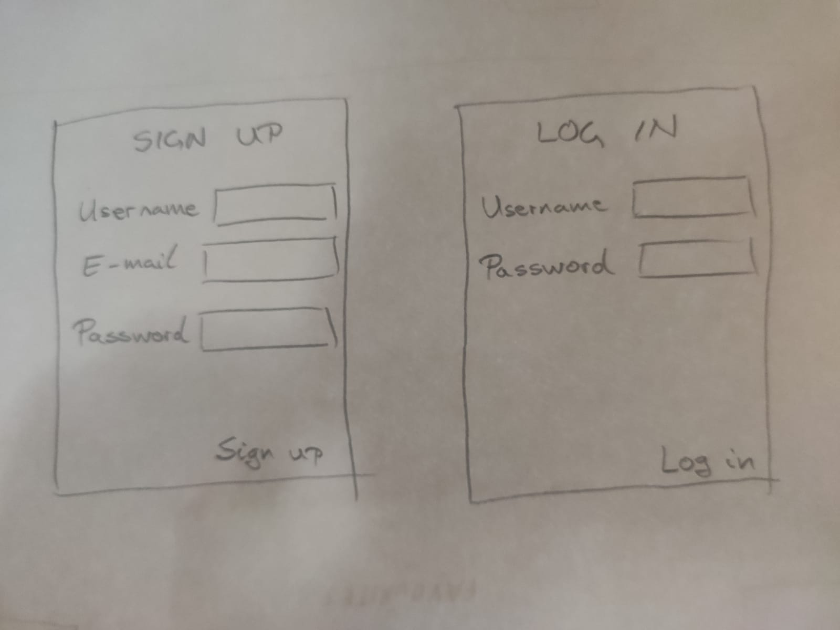

Slika 7 Low-fidelity log in stranice

## 2.2 Low fidelity za mobilnu aplikaciju

Sljedeća slika predstavlja *low-fidelity* model za mobilnu aplikaciju:

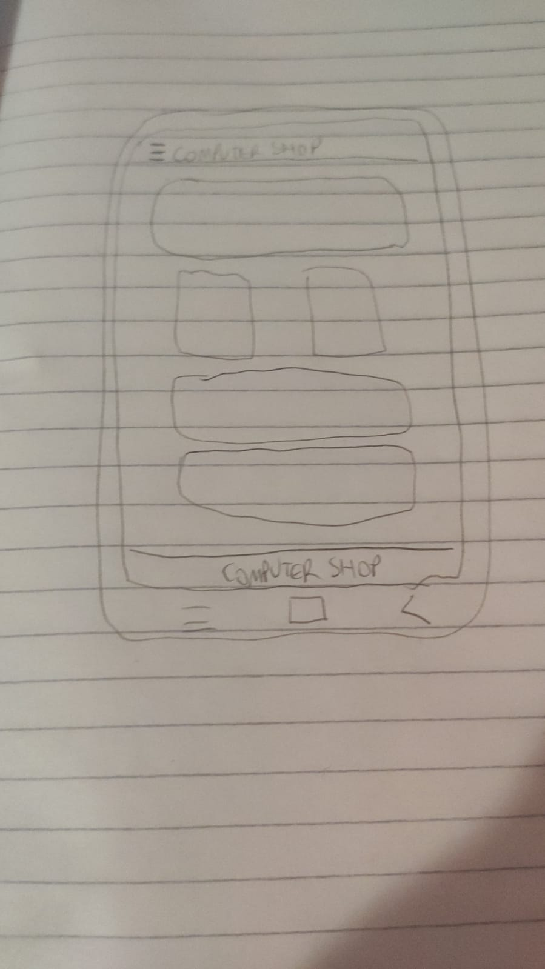

Slika 8 Low fidelity home stranice za mobilnu verziju

# 3.High fidelity prototip

Izrada *high-fidelity* prototipa je drugi korak u izradi projekta. *High-fidelity* prototip je interaktivan i predstavlja funkcionalnu stranicu te služi za prikazivanje konačnog proizvoda.

## 3.1 High fidelity prototip za desktop aplikaciju:

High-fidelity prototip stranice je prikazan na sljedećim slikama:

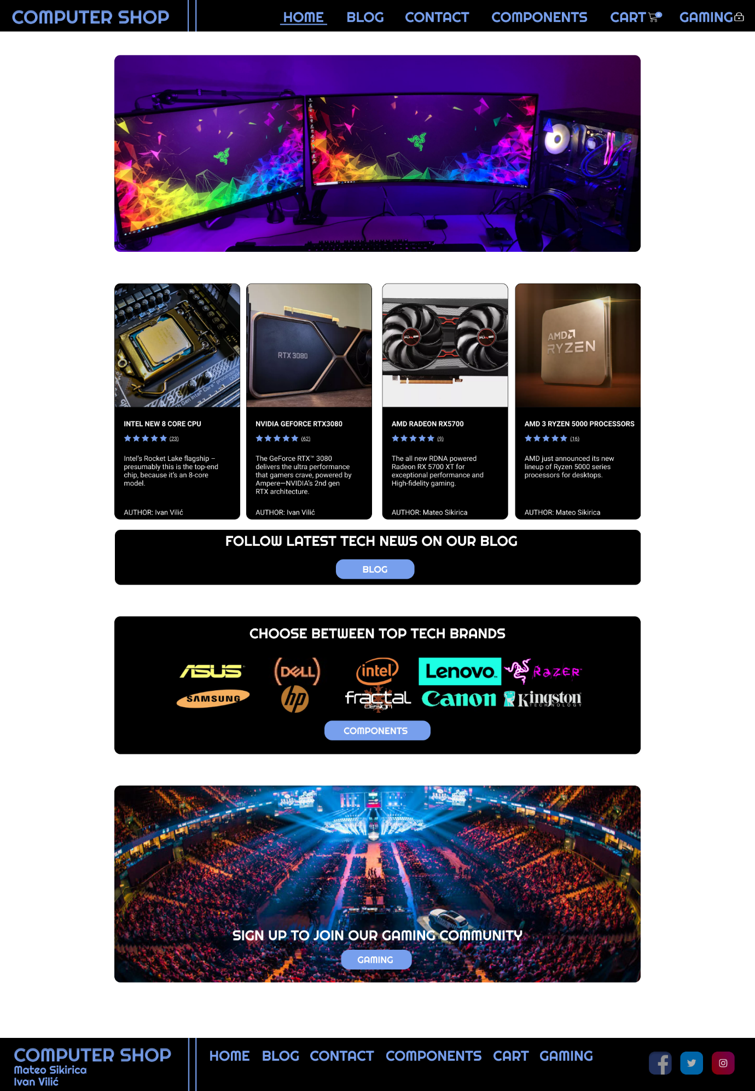

Slika 9 High fidelity za home stranicu

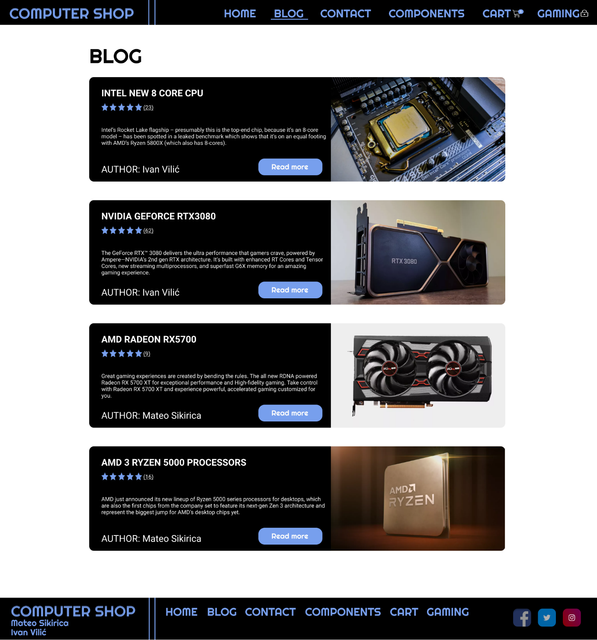

Slika 10 High fidelity za blog stranicu

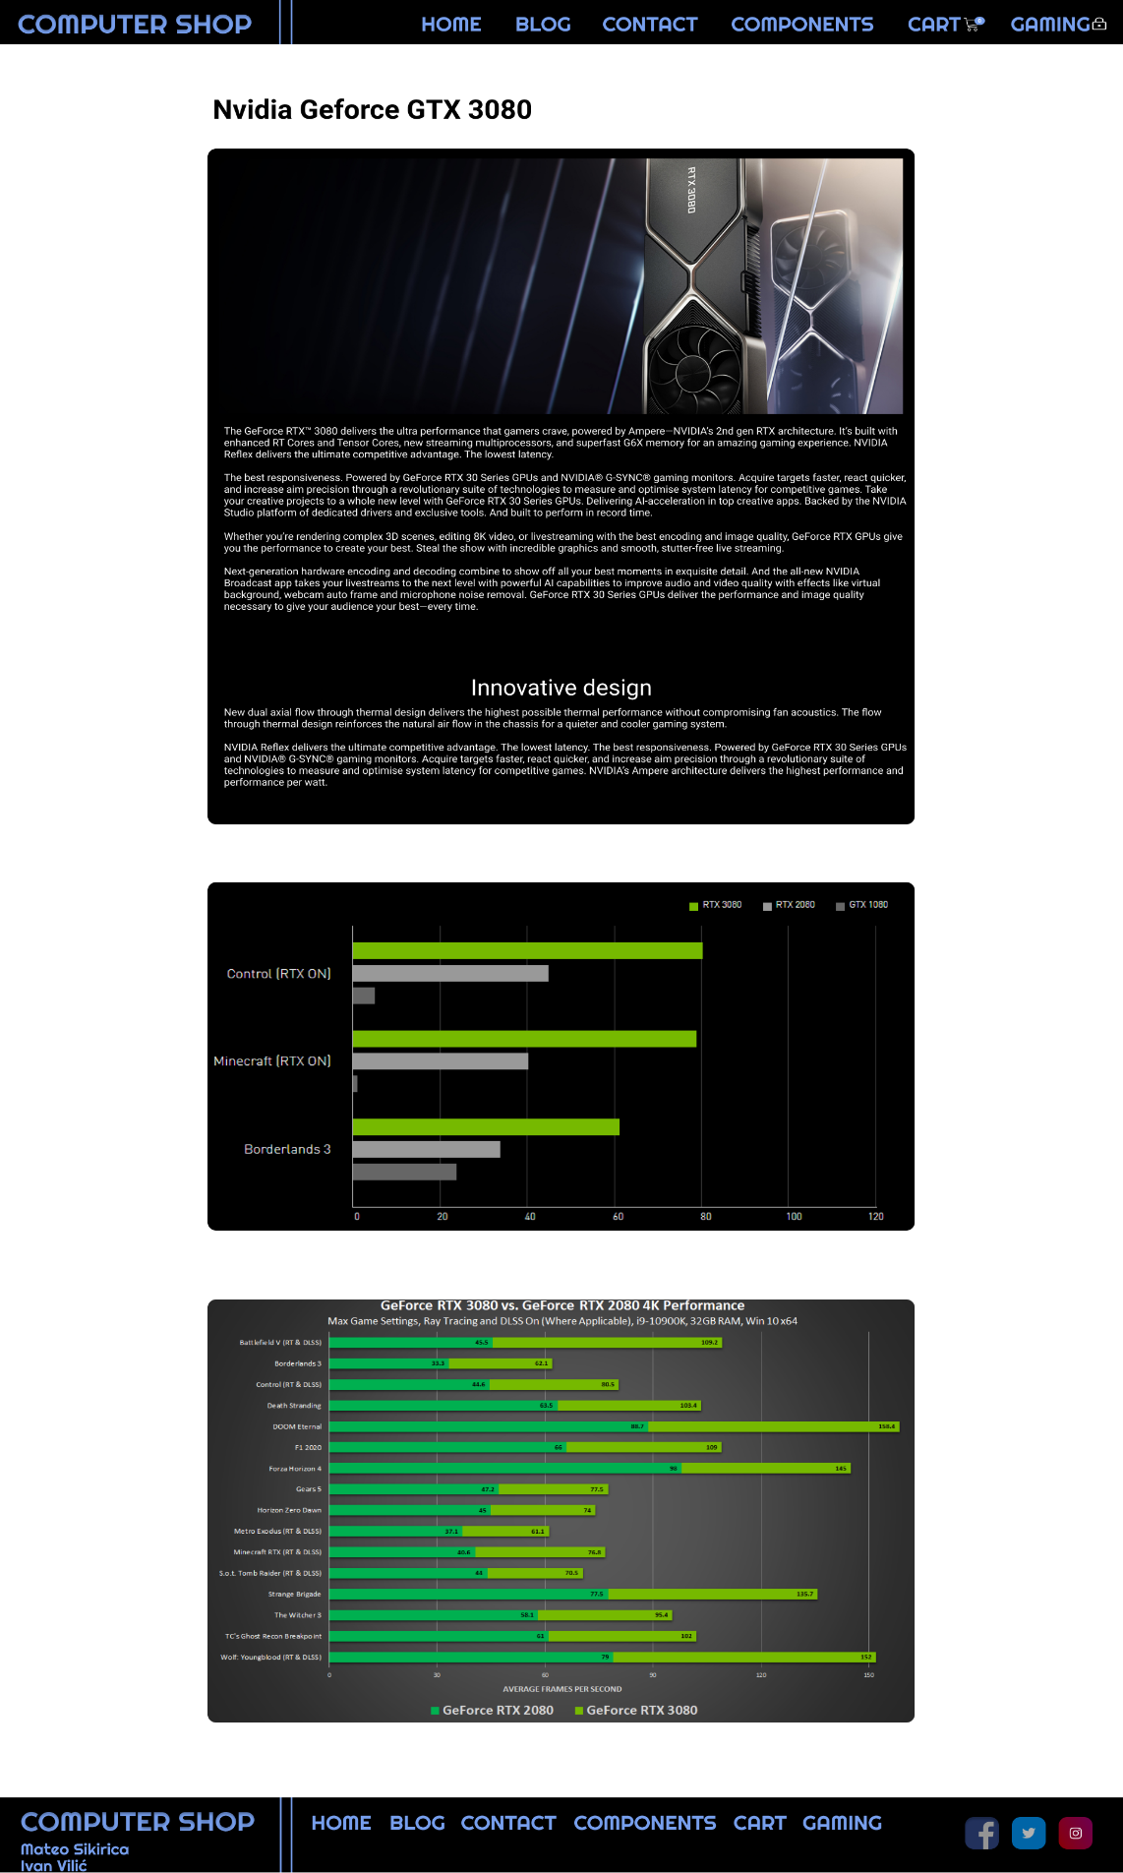

Slika 11 High fidelity za blog_readmore

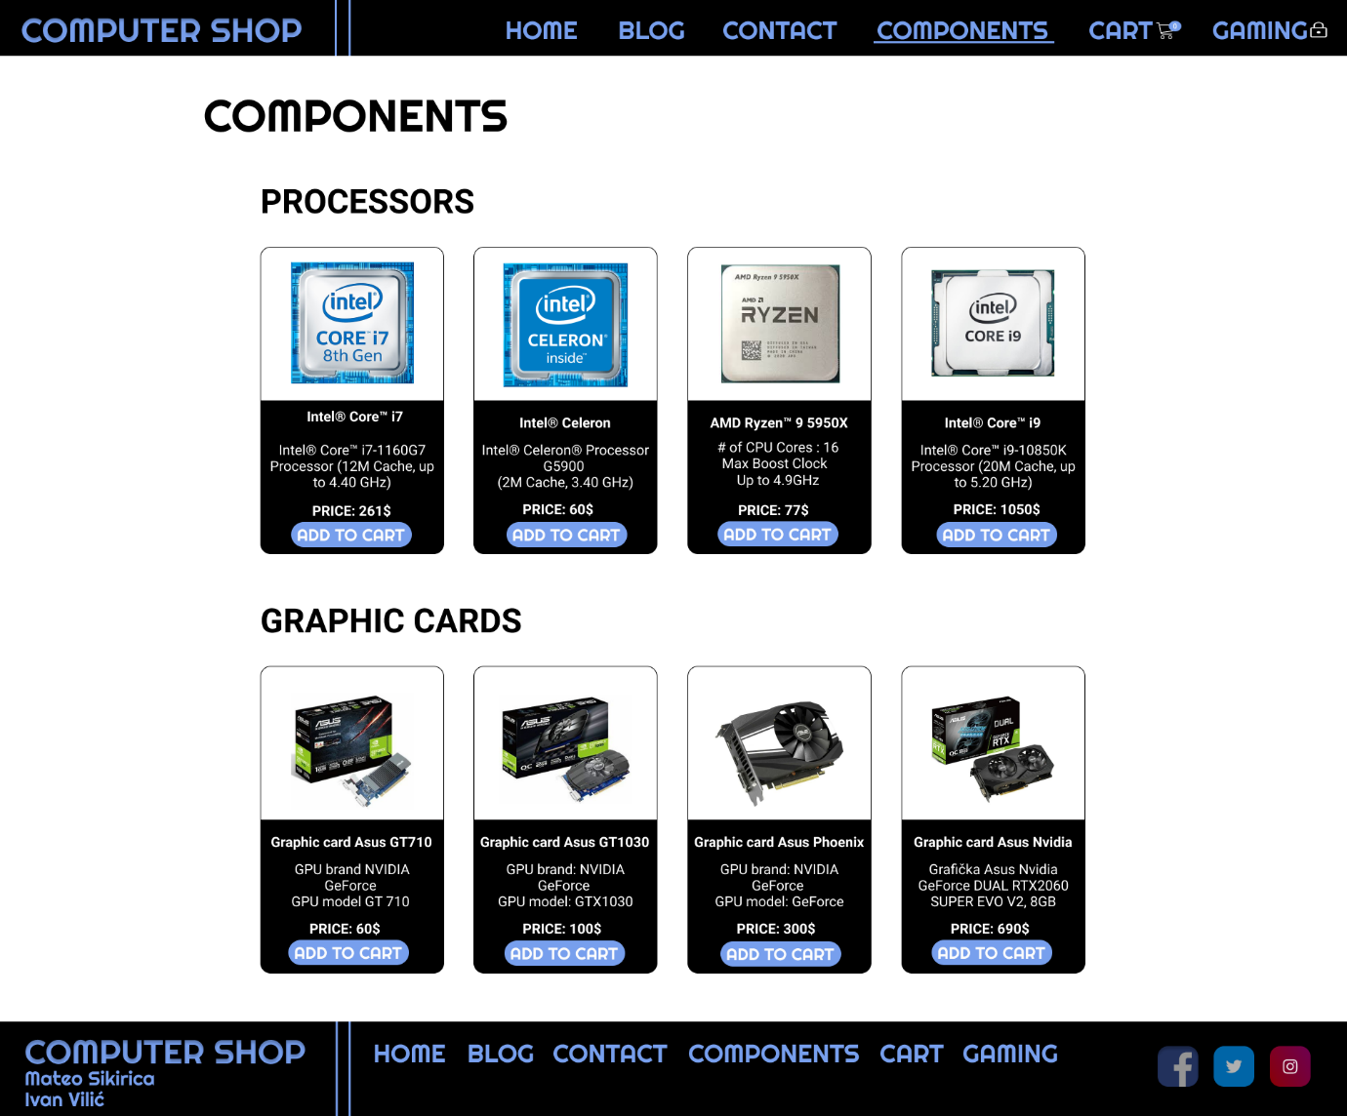

Slika 12 High fidelity za components

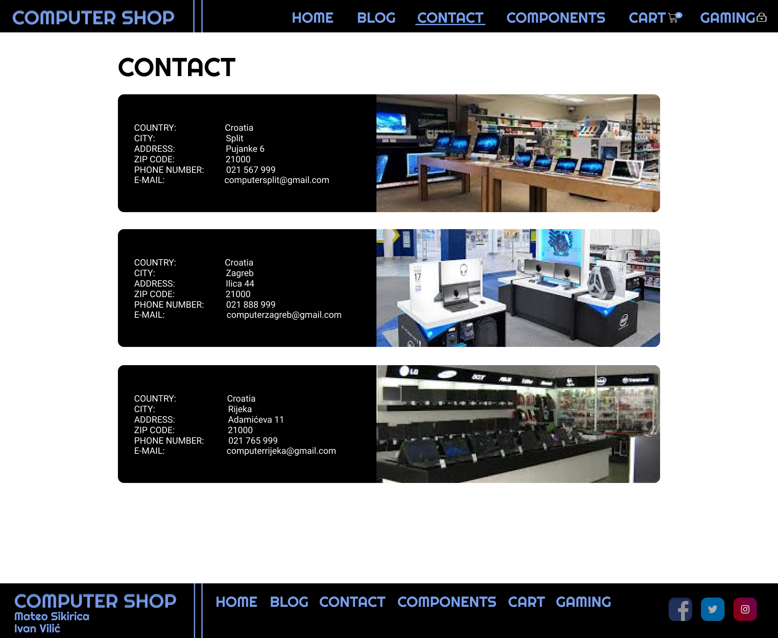

Slika 13 High fidelity za contact

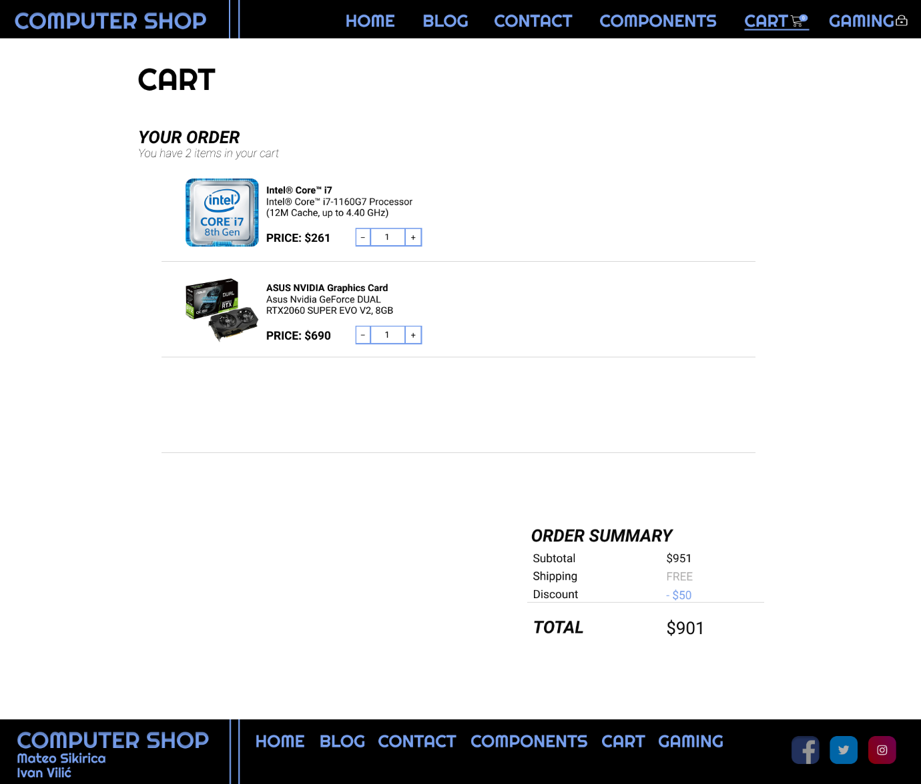

Slika 14 High fidelity za cart

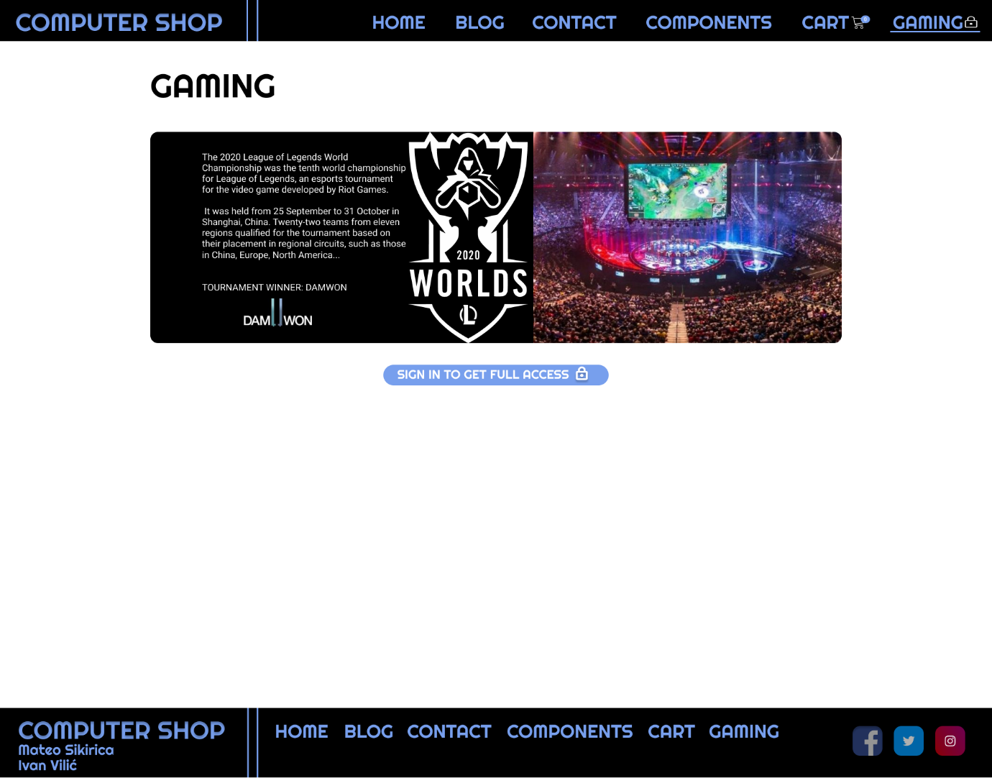

Slika 15 High fidelity za gaming prije logiranja

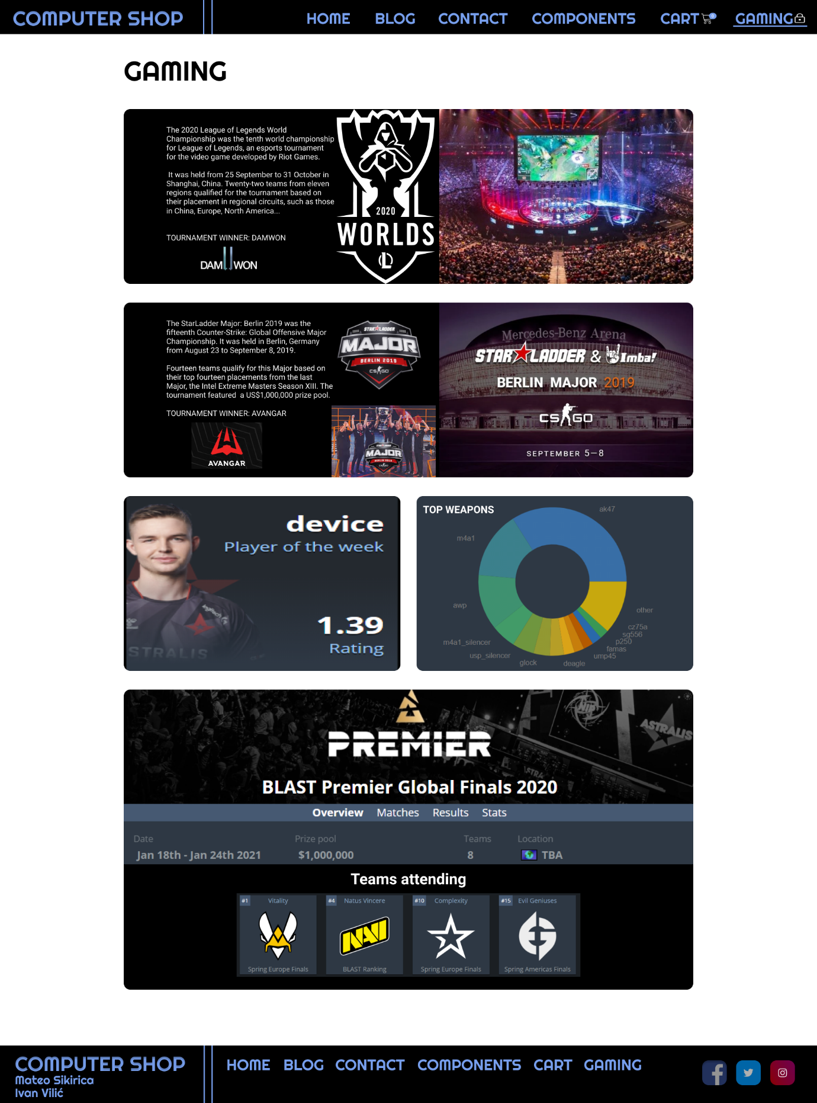

Slika 16 High fidelity prototip za gaming poslije logiranja

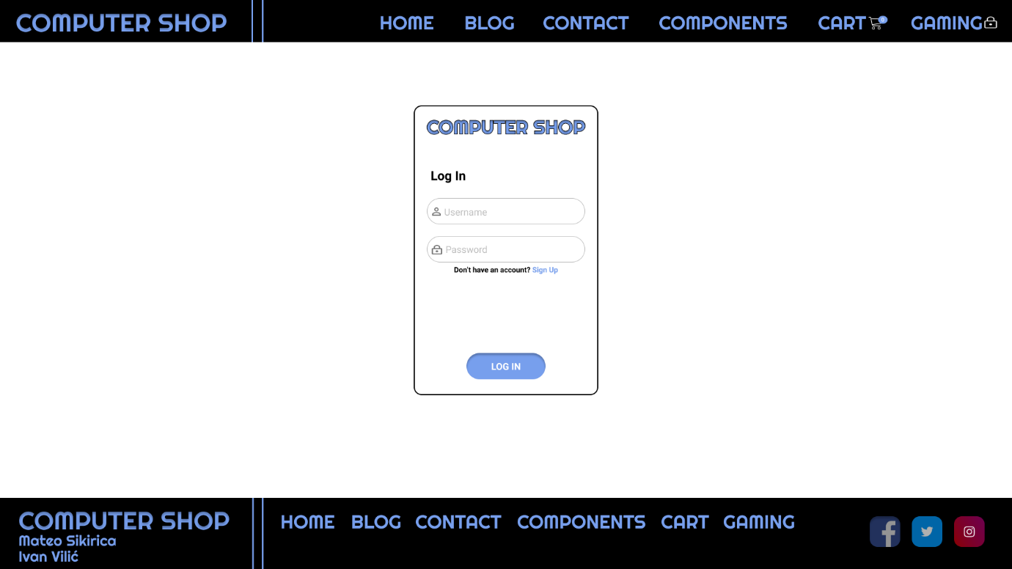

Slika 17 High fidelity prototip za log in

# 4.Evaluacija prototipa

Na temelju principa i heuristika dizajna, prototip je dorađen kako bi poštivao navedene principe i heuristike. Prototip će biti evaluiran preko CRAP principa, Nielsenovih heuristika i ostalih teorija dizajna.

## 4.1 Nielsenove heuristike iskoristivosti

Projekt se evaluira pomoću 10 Nielsenovih heuristika:

1. Podudarnost između stvarnog svijeta i sustava

2. Konzistentnost i standardi

3. Vidljivost statusa sustava

4. Korisnička kontrola i sloboda

5. Sprječavanje grešaka

6. Detekcija i oporavak od grešaka

7. Prepoznavanje umjesto prisjećanja

8. Fleksibilnost i efikasnost korištenja

9. Estetika i minimalistički dizajn

10. Pomoć i dokumentacija

### 4.1.1 Podudarnost između stvarnog svijeta i sustava

Sustav treba koristiti korisnikov jezik i koncepte poznate korisniku te izbjegavati stručnu terminologiju.

Web aplikacija koristi engleski jezik i jednostavne riječi tako da aplikaciju može koristiti što veći broj ljudi. Primjer podudaranja između stvarnog svijeta i sustava je ikonica košarice, što upućuje korisnika da tu može vidjeti štomu se nalazi u košarici.

### 4.1.2 Konzistentnost i standardi

Sustav treba pratiti standardne konvencije. Korisnici se ne bi trebali pitati znače li različite riječi isto.

U aplikaciji *header* i *footer* uvijek izgledaju isto, većina elemenata stranice su postavljena u iste crne kontejnere, većina klikabilnih botuna se nalaze u plavim kontejnerima te imaju bijela slova…

### 4.1.3 Vidljivost statusa sustava

Sustav bi trebao u svakoj situaciji korisniku dati *feedback* korisnik zna u kojem se stanju sustav nalazi.

Primjer vidljivosti statusa sustava je označavanje u kojem se dijelu aplikacije trenutno nalazimo. To je napravljeno tako što je podcrtana stranica na *headeru* na kojoj se trenutno nalazimo te je onemogućen pristup toj stranici ako se već nalazimo unutar nje.

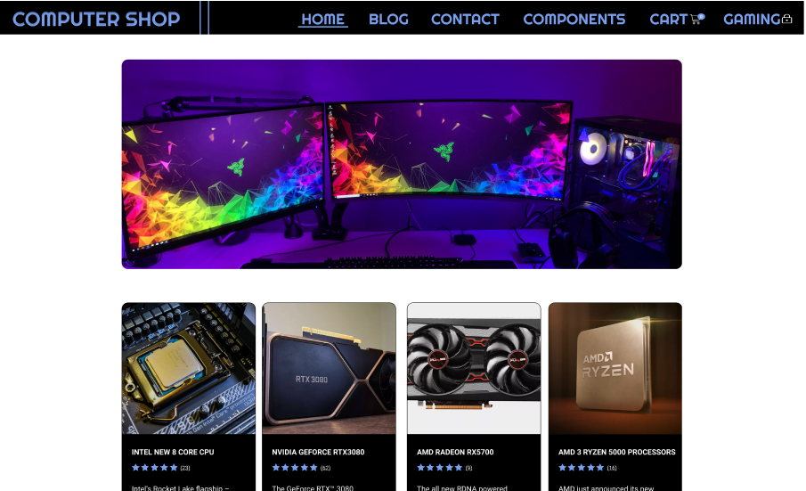

Slika 16 Nije moguće doći iz home-a u home, aktivna stranica je podcrtana

### 4.1.4 Korisnička kontrola i sloboda

Korisnici često greškom odaberu funkcionalnost sustava koju nisu namjeravali odabrati i zbog toga je potrebno omogućiti „izlaz u slučaju nužde“ kako bi napustili neželjeno stanje.

Ova heuristika je implementirana na način da korisnik uvijek može koristiti *back* dugme u pregledniku. Također, na aplikaciji nema „slijepih ulica“, ako korisnik slučajno uđe na krivu stranicu moguće je samo navigirati na željenu stranicu korištenjem *footera* ili *headera*.

Ako korisnik slučajno uđe u stranicu za prijavu, prikazan je botun koji ga vodi nazad na početnu stranicu.

### 4.1.5 Sprječavanje grešaka

Sustav je potrebno dizajnirati tako da se eliminiraju greške ili da se upozori korisnika o potencijalnim greškama. Bolje je spriječiti grešku nego prikazati poruku korisniku nakon što se greška već dogodila.

Ukoliko korisnik želi pristupiti *gaming* stranici koja zahtijeva od korisnika da bude ulogiran u sustav, umjesto da se prikaže greška, korisnika se vodi na *log* *in* stranicu

### 4.1.6 Detekcija i oporavak od grešaka

Obavijesti o greškama moraju biti prikazane na korisniku razumljiv i očit način te trebaju sadržavati način rješavanja problema.

Tijekom prijavljivanja u sustav, korisniku je prikazano gdje upisati username i password, a u slučaju da nije ispravno popunio polja, prikaže se povratna informacija.

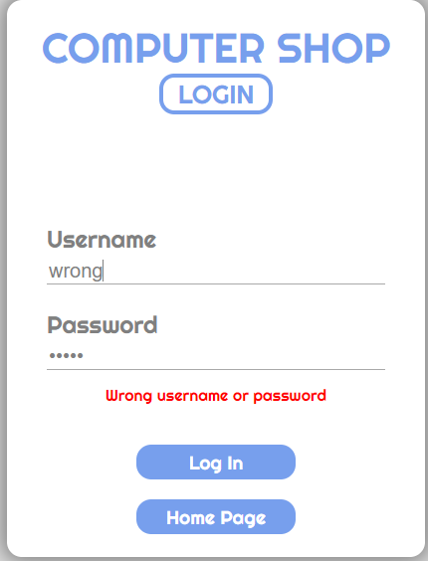

Slika 17 Detekcija pogreške

### 4.1.7 Prepoznavanje umjesto prisjećanja

Cilj je minimizirati količinu informacija koje korisnik treba zapamtiti. Korisnik ne bi trebao pamtiti informacije iz jednog prozora dok se služi nekim drugim prozorom.

Iako ovaj dio aplikacije nije implementiran, primjer ovog principa je prikazivanje komponenata koje korisnik želi kupiti u košarici.

### 4.1.8 Fleksibilnost i efikasnost korištenja

Ubrzavanja koja su često nevidljiva novim korisnicima, mogu ubrzati rad korisniku koji je upoznat sa sustavom. Sustav bi trebao odgovarati i novim i iskusnijim korisnicima. Princip je implementiran na način da se najčešće korištene stranice mogu pristupiti sa početne stranice.

### 4.1.9 Estetika i minimalistički dizajn

Izgled stranice konstantno prati istu temu i iste boje. Dizajn treba biti jednostavan, a dijalozi ne smiju sadržavati informacije koje nisu bitne. Na stranici su komponente prikazane sa slikom, osnovnim informacijama o toj komponenti te cijenom. Korisnika se ne zamara prekomjernim količinama teksta. Također se ne koristi puno boja, da se korisniku ne odbija pozornost od bitnih stvari. Većinom se koristi crna, bijela i plava boja.



Slika 18 Minimalistički dizajn i komplementarnost boja

### 4.1.10 Pomoć i dokumentacija

Ako aplikacija ima određene funkcionalnosti koje nisu intuitivne za koristiti, potrebno je napraviti prikladnu dokumentaciju koja korisnika vodi kroz sustav.

Ova heuristika nije implementirana jer je stranica dovoljno jednostavna za korištenje tako da korisniku nije potrebna dokumentacija.

## 4.2 CRAP principi

CRAP (Contrast, repetition, alignment, proximity) je skup principa kojih se može pratiti kako bi se dizajniralo dobro i jednostavno sučelje.

### 4.2.1 Contrast

Kontrast na stranicama je stvoren korištenjem različitih boja te povećavanjem elemenata koji su bitni. Svi klikabilni botuni su prikazani bojom koja odskače od ostatka stranice. Imena proizvoda, naslovi u blogu itd. su istaknuti jer su veći od ostalih elemenata stranice.



Slika 19 Klikabilan botun je uočljiv zbog kontrasta boja

### 4.2.2 Repetition

Elementi s istom važnosti trebaju izgledati isto. Time se postiže kohezija i sinergija među elementima iste važnosti. Svi procesori su prikazani na isti način, istom veličinom kartice te istim bojama. Ako stranica ima dosta različitih elemenata, neće izgledati kohezivno.

**

Slika 20 Elementi iste važnosti su prikazani na isti način

### 4.2.3 Alignment

Između elemenata stranice mora postojati vizualna povezanost. Elementi se na stranicu ne stavljaju proizvoljno, već svaki element mora biti povezan s nekim drugim. Na stranici bloga, različiti članci su poredani u zamišljenoj liniji koja korisnikovom oku stvara iluziju da su elementi na neki način povezani.

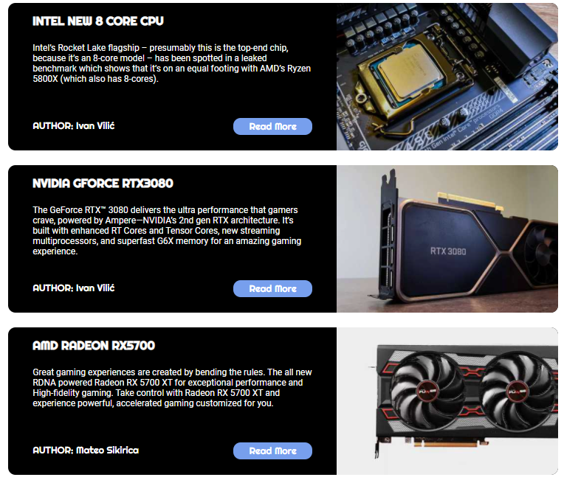

*Slika* *21* *Alignment*

### 4.2.4 Proximity

Povezani elementi trebaju biti grupirani, a nepovezani elementi trebaju biti razdvojeni. Grupirani elementi čine vizualnu jedinicu te se tako smanjuje broj istih.

Procesori se nalaze jedan do drugog, kao i grafičke kartice. Međutim grupa procesora je jasno izdvojena od grupe grafičkih kartica, tj. nisu u istoj vizualnoj jedinici.

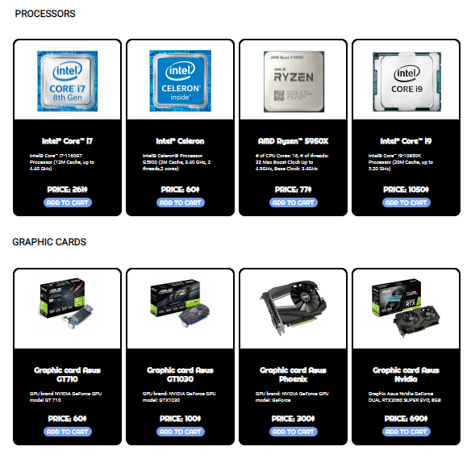

Slika 22 Proximity komponenata

## 4.3 Low level teorije

U ovom dijelu se opisuje primjena Hick’s-ovog I Fitt’s-ovog zakon, oni predviđaju čovjekovo ponašanje i definiraju pravila koja olakšavaju korištenje sustava.

### 4.3.1 Fitt’s law

Definira vrijeme koje je potrebno korisniku da dođe mišem do objekta kojeg želi označiti. Što je objekt veći, to je vrijeme manje. Što je udaljenost do objekta veća, vrijeme je veće.

U projektu ovaj zakon je implementiran kod svih klikabilnih elemenata. Svi klikabilni botuni su dovoljne veličine te je lako doći do njih. Oko botuna je dodan *padding* kako bi korisnik mogao lakše kliknuti na njih.

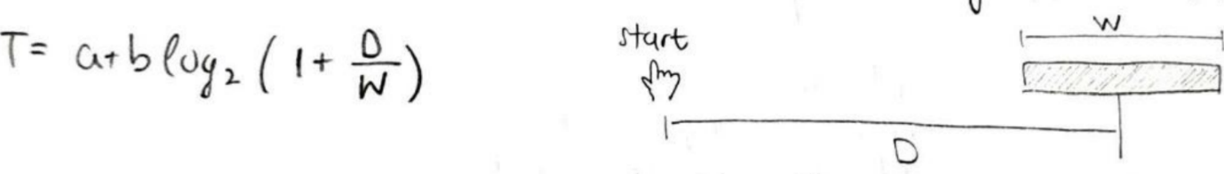

Slika 23 Fittsov zakon

### 4.3.2 Hick’s law

Hick's-ov zakon govori da povećanjem izbora se povećava i vrijeme donošenja odluke.

Ovaj zakon se primjenjuje u *headeru* i *footer* tako što su elementi grupirani u odgovarajuće stranice, tj. blogovi se nalaze u blogu, komponente u komponentama itd. Također, korisniku nije omogućeno previše klikabilnih botuna. Jasno je označeno što je klikabilno a što nije, tako da korisnik ne provodi previše vremena razmišljajući o tome što bi trebao kliknuti.

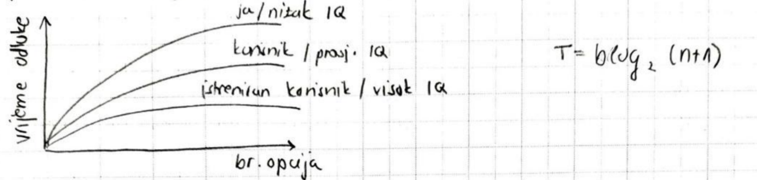

Slika 25 Hickov zakon

# 5. Zaključak

Tijekom izrade projekta doveden je zaključak da je vrlo bitna izrada *low-fidelity* i *high-fidelity* prototipa te poštivanje navedenih principa i heuristika. Bez prototipova, web stranica bi izgledala lošije jer ne bi bili otkriveni problemi i nedostatci u sučelju. Heuristike i principi omogućavaju bilo kojoj osobi da napravi solidno korisničko sučelje koje je jednostavno i intuitivno za koristiti, bez obzira je li osoba talentirana za dizajn ili ne.

Link za figmu: https://www.figma.com/file/HEj9no4WQRAc28Ugo5LoX5/Home?node-id=0%3A1

Link za netlify:

https://computershop.netlify.app/